Лабораторная работа № 1
ВВЕДЕНИЕ В БИБЛИОТЕКУ OpenCV
1.1. Установка библиотеки OpenCV
OpenCV (Open Source Computer Vision Library, библиотека компьютерного зрения с открытым исходным кодом) – библиотека алгоритмов компьютерного зрения, обработки изображений и численных алгоритмов общего назначения с открытым кодом.
Для работы с OpenCV библиотеку необходимо установить и подключить к проекту. Дистрибутив OpenCV в виде исполняемого файла для операционной системы Microsoft Windows, например opencv-2.4.9.exe, можно получить с сайта http://opencv.org/ или со страницы http://sourceforge.net/projects/opencvlibrary/. Полученный исполняемый файл необходимо запустить для установки. После запуска появляется окно с полем, в котором необходимо указать путь для размещения папки opencv с файлами библиотеки и нажать на кнопку Extract (рис. 1.1).
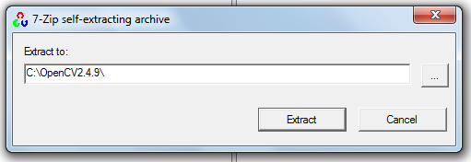
Рис. 1.1. Установка библиотеки OpenCV

После установки папка opencv будет содержать:
- каталог build с бинарными (скомпилированными) файлами библиотеки,
- каталог sources с файлами исходных кодов библиотеки.
В каталоге build также имеется папка doc с программной документацией OpenCV, которую можно использовать для изучения библиотеки.
Для подключения требуемых модулей OpenCV к проекту в среде Microsoft Visual Studio 2010 нужно выполнить следующие шаги:
1. Создать или открыть консольный проект C++.
2. Правой кнопкой во вкладке Solution Explorer вывести на экран страницы свойств проекта (Проект → Свойства / Project → Properties).
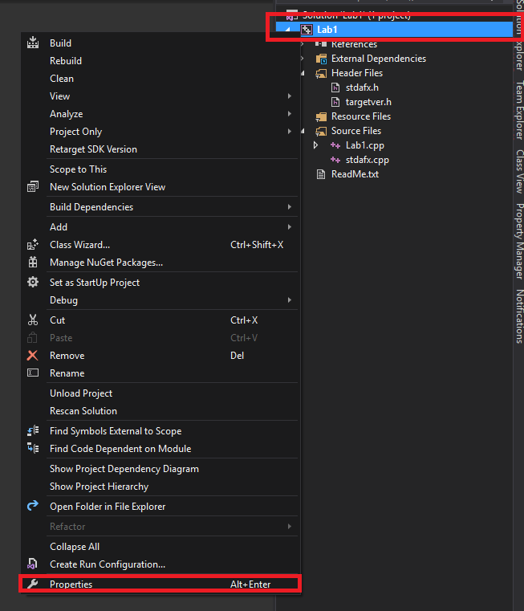
3. Вкладка C/C++ - General для текущей конфигурации указать Additional Include Directories следующим образом – папка с установленной OpenCV\build\include\.
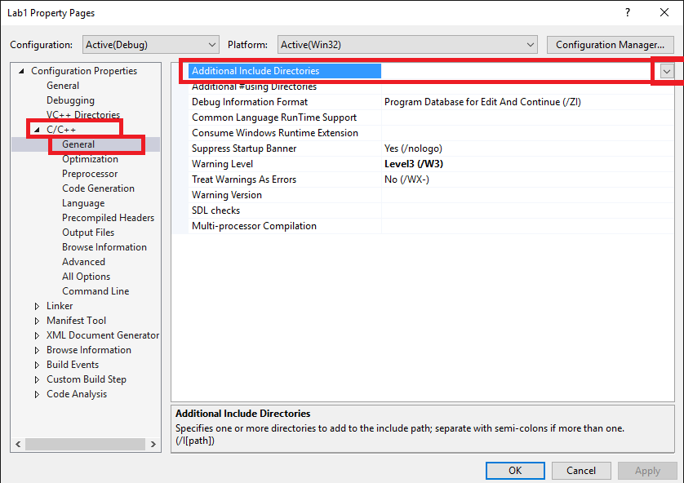

4. Вкладка Linker – General – Additional Library Dependencies: указать папку с установленной OpenCV\build\x86\vc11\lib. (Вариант архитектуры x86 или x64 выбрать в зависимости от текущей платформы). Однако обратите внимание, что вариант архитектуры должен совпадать с текущей выбранной конфигурацией сборки. Например для Platform – Win32 необходимо выбрать библиотеку с вариантом x86.
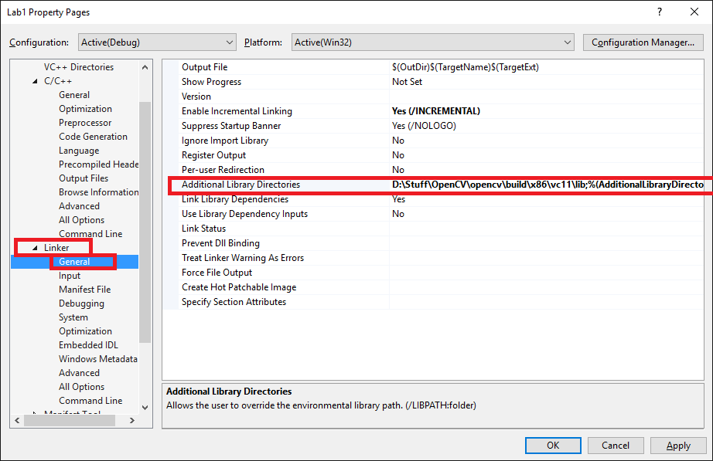
5. Вкладка Linker – Input – Additional Dependencies: скопировать и вставить следующие элементы:
opencv_calib3d2413d.lib
opencv_contrib2413d.lib
opencv_core2413d.lib
opencv_features2d2413d.lib
opencv_flann2413d.lib
opencv_gpu2413d.lib
opencv_highgui2413d.lib
opencv_imgproc2413d.lib
opencv_legacy2413d.lib
opencv_ml2413d.lib
opencv_nonfree2413d.lib
opencv_objdetect2413d.lib
opencv_ocl2413d.lib
opencv_photo2413d.lib
opencv_stitching2413d.lib
opencv_superres2413d.lib
opencv_ts2413d.lib
opencv_video2413d.lib
opencv_videostab2413d.lib

Обратите внимание на цифровой код версии библиотеки – на момент написания методического пособия это 2413. При необходимости, замените этот код на текущую версию установленной на компьютере OpenCV. Суффикс ‘d’ в конце названия библиотеки говорит о том, что она скомпилирована для отладки (Debug версия). Для конечных продуктов рекомендуется подключать релизную версию (без суффикса).
Для запуска полученной после сборки проекта программы необходимо, чтобы необходимые dll-файлы размещались в той же папке, что и сама программа. Альтернативный вариант заключается в добавлении пути к dll-файлам в переменную среды Path.

1.2. Примеры программ с использованием OpenCV
Листинг 1.1 содержит простую консольную программу, которая создает окно и выводит в него изображение из файла, путь к которому указан в командной строке. Например, если указать при запуске программы в консольной строке после имени исполняемого файла путь к стандартному тестовому изображению cameraman.tif, то на экране появится окно, показанное на рис. 1.2.
Для удобства отладки можно «захардкодить» путь к файлу с картинкой. Во время выполнения программы, путь считается относительно исполняемого файла. То есть если файл с картинкой находится внутри папки с конечным исполняемым файлом (внутри папки Debug, если выбрана отладочная конфигурация сборки), то путь к ней будет “cameraman.tif”. Картинки удобно хранить в корневой папке проекта, внутри папки Assets или Pics для порядка. То есть при загрузке, путь к файлу будет иметь следующее значение “../Assets/cameraman.tif”
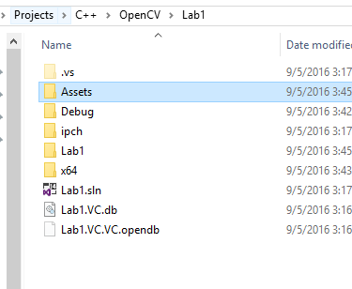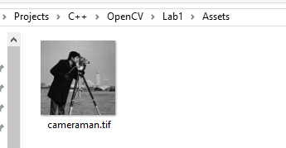
Листинг 1.1.
#include <opencv/highgui.h>

int main(int argc, char* argv[])
{
IplImage* image;
image = cvLoadImage(argv[1]);
cvNamedWindow("Первая программа",CV_WINDOW_AUTOSIZE);
cvShowImage("Первая программа",image);
cvWaitKey(0);
cvReleaseImage(&image);
cvDestroyWindow("Первая программа");
return 0;
}

В таблице 1.1 описаны элементы библиотеки OpenCV, которые имеются в листинге 1.1. Эти элементы определены в заголовочных файлах (файлах включения) библиотеки, доступ к которым осуществляется посредством включения файла highgui.h. Для обращения к ним необходимо к проекту подключить библиотечный файлы opencv_core249d.lib и opencv_highgui249d.lib, а файлы opencv_core249d.dll и opencv_highgui249d.dll разместить в папке с исполняемым файлом проекта. То же самое относится ко всем примерам в данной лабораторной работе.
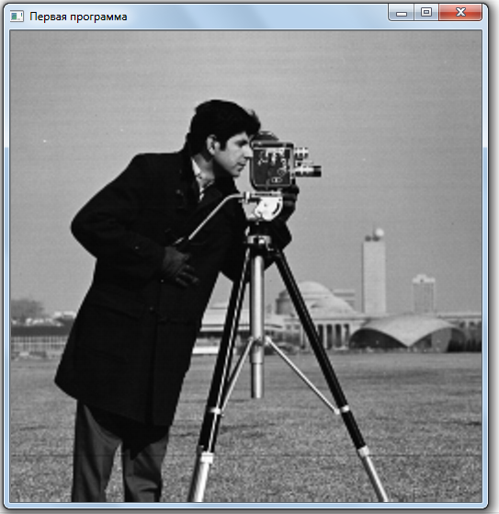
Рис. 1.2. Окно вывода программы из листинга 1.1

Таблица 1.1
Описание элементов библиотеки OpenCV из листинга 1.1
Элемент библиотеки | Описание
IplImage | Структура, содержащая данные изображения и его параметры.
cvLoadImage | Функция загрузки изображения из файла.
cvNamedWindow | Функция создания окна.
cvShowImage | Функция вывода окна.
cvWaitKey | Функция задержки на заданное время с ожиданием нажатия на клавишу.
cvReleaseImage | Функция освобождения памяти, выделенной под данные изображения.
cvDestroyWindow | Функция уничтожения окна.

Кроме работы со статическими изображениями в OpenCV имеются средства работы с видеопоследовательностями. В листинге 1.2 приведена программа вывода и проигрывания видеофайла. Таблица 1.2 содержит описание элементов библиотеки, которые отсутствовали в листинге 1.1.
Листинг 1.2.
#include <opencv/highgui.h>

int main(int argc, char* argv[])
{
CvCapture* capture = cvCreateFileCapture(argv[1]);
int framesCount =
(int)cvGetCaptureProperty(capture, CV_CAP_PROP_FRAME_COUNT);
cvNamedWindow("Вывод видео", CV_WINDOW_AUTOSIZE);
while(framesCount > 0)
{
IplImage* frame = cvQueryFrame(capture);
cvShowImage("Вывод видео", frame);
char c = cvWaitKey(100);
if(c == 27)
{
break;
}
framesCount--;
}
cvReleaseCapture(&capture);
cvDestroyWindow("Вывод видео");
return 0;
}

Таблица 1.2
Описание элементов библиотеки OpenCV из листинга 1.2
Элемент библиотеки | Описание
CvCapture | Структура, содержащая данные об источнике (камера или видеофайл) последовательности изображений (кадров).
cvCreateFileCapture | Создание структуры данных видеофайла, как источника кадров.
cvGetCaptureProperty | Функция получения значений свойств источника кадров.
cvQueryFrame | Функция получения (захвата) очередного кадра и его декодирования.
cvReleaseCapture | Функция освобождения памяти, выделенной под данные источника кадров.

1.3. Программирование пользовательского интерфейса
При проектировании любых человеко-машинных систем одной из основных задач является разработка пользовательского интерфейса. Взаимодействие с пользователем при использовании OpenCV организовано через окно изображения, которое создается с помощью функции cvNamedWindow. Эта функция имеет следующий прототип:
int cvNamedWindow(const char* name,
int flags = CV_WINDOW_AUTOSIZE);
При вызове функции в первом параметре задается имя окна в виде строки, а второй параметр определяет исходный размер окна. Значение второго параметра может быть равно либо 0, либо константе CV_WINDOW_AUTOSIZE. Если значение параметра flags равно 0, то пользователь может менять размеры окна с помощью мыши. Если же оно равно CV_WINDOW_AUTOSIZE, то размеры окна определяются размерами выводимого в него изображения и изменяться пользователем не могут (за исключением минимизации и максимизации).
Управлять размерами и положением окна можно с помощью функций
void cvResizeWindow(const char* name, int width,
int height);
void cvMoveWindow(const char* name, int x, int y);
Первая позволяет изменить ширину и высоту окна с именем name на значения width и height соответственно. Вторая – переместить окно с именем name так, что его верхний левый угол будет иметь координаты x и y.
Для вывода изображения в окно предназначена функция cvShowImage:
void cvShowImage(const char* name,
const CvArr* image);
Параметрами функции являются имя окна name и указатель на структуру изображения image.
При создании окна выделяются ресурсы системы. Поэтому при окончании работы с изображением окно нужно уничтожить, а занятые ресурсы – освободить. Для этого используется функция cvDestroyWindow с прототипом
void cvDestroyWindow(const char* name);
За время работы программы может быть создано несколько окон. Для уничтожения их всех можно воспользоваться функцией
void cvDestroyAllWindows(void);
Для ввода команд пользователя предусмотрены функции для программирования отклика на события от мыши и нажатия клавиш на клавиатуре. Для работы с мышью необходимо определить функцию обратного вызова и указать ее в качестве параметра функции
void cvSetMouseCallback(
const char* windowName,
CvMouseCallback onMouse,
void* param = NULL);
Параметры windowName, onMouse, param должны содержать имя окна, указатель на функцию отклика на событие от мыши, указатель на дополнительное значение, которое будет передаваться в функцию отклика. Функция отклика должна иметь следующий прототип:
void nameMouseFunction(int event, int x, int y,
int flags, void* param);
Параметр event содержит одно из следующих значений:
CV_EVENT_MOUSEMOVE – перемещен указатель мыши,
CV_EVENT_LBUTTONDOWN – нажата левая клавиша мыши,
CV_EVENT_RBUTTONDOWN – нажата правая клавиша мыши,
CV_EVENT_MBUTTONDOWN – нажата средняя клавиша мыши,
CV_EVENT_LBUTTONUP – отпущена левая клавиша мыши,
CV_EVENT_RBUTTONUP – отпущена правая клавиша мыши,
CV_EVENT_MBUTTONUP – отпущена средняя клавиша мыши,
CV_EVENT_LBUTTONDBLCLK – двойной щелчок левой клавишей мыши,
CV_EVENT_RBUTTONDBLCLK – двойной щелчок правой клавишей мыши,
CV_EVENT_MBUTTONDBLCLK – двойной щелчок средней клавишей мыши.
Параметр flags содержит комбинацию значений
CV_EVENT_FLAG_LBUTTON – нажата левая клавиша мыши,
CV_EVENT_FLAG_RBUTTON – нажата правая клавиша мыши,
CV_EVENT_FLAG_MBUTTON – нажата средняя клавиша мыши,
CV_EVENT_FLAG_CTRLKEY – нажата клавиша Ctrl на клавиатуре,
CV_EVENT_FLAG_SHIFTKEY – нажата клавиша Shift на клавиатуре,
CV_EVENT_FLAG_ALTKEY – нажата клавиша Alt на клавиатуре.
Параметры x, y содержат координаты указателя мыши, param – указатель на дополнительное значение.
Ввести значение с клавиатуры можно с помощью функции cvWaitKey. Она определена в виде
int cvWaitKey(int delay = 0);
Функция принимает в качестве аргумента число миллисекунд, в течение которого нужно ждать нажатия на клавишу. Если значение параметра delay равно или меньше 0, то ожидание продолжается до момента нажатия на клавишу. Функция возвращает код нажатой клавиши либо, если клавиша за время ожидания так и не была нажата, значение –1.
В OpenCV имеются также функции для создания и управления ползунком:
int cvCreateTrackbar(
const char* trackbarName,
const char* windowName,
int* value,
int count,
CvTrackbarCallback onChange);
int cvGetTrackbarPos(
const char* trackbarName,
const char* windowName);
void cvSetTrackbarPos(
const char* trackbarName,
const char* windowName,
int pos);
Функция cvCreateTrackbar создает ползунок. Параметры функции: trackbarName – имя ползунка для его идентификации, windowName – имя родительского окна для ползунка, value – указатель на целочисленное значение, определяющее позицию ползунка, count – максимальная позиция ползунка (минимальная равна 0), onChange – указатель на функцию отклика на изменение позиции ползунка (если программировать отклик не требуется, то параметр onChange должен быть равен NULL). Функция отклика должна иметь принимать целое значение – позицию ползунка и не возвращать значения:
void nameTrackbarFunction(int pos);
Функции cvGetTrackbarPos и cvSetTrackbarPos позволяют получить текущее значение позиции ползунка и установить новое значение позиции ползунка соответственно. Текущее значение позиции ползунка trackbarName с родительским окном windowName возвращает функция cvGetTrackbarPos, а новая позиция устанавливается функцией cvSetTrackbarPos в соответствии со значением параметра pos.
Листинги 1.3 и 1.4 содержат программы, в которых используются функции отклика на события от мыши. В первой программе с помощью мыши выводятся прямоугольники (рис. 1.3), а во второй – линии (рис. 1.4).
Листинг 1.3.
#include <opencv/highgui.h>
void my_mouse_callback(int event, int x, int y, int flags,
void* param);
CvRect box;
bool drawing_box = false;
void draw_box(IplImage* img, CvRect rect)
{
cvRectangle(
img,
cvPoint(box.x, box.y),
cvPoint(box.x + box.width,
box.y + box.height),
cvScalar(0x00, 0x00, 0x00));
}
int main(int argc, char* argv[])
{
box = cvRect(-1, -1, 0, 0);
IplImage* image = cvCreateImage(cvSize(400,400),IPL_DEPTH_8U,3);
cvSet(image, cvScalar(0xff, 0xff, 0xff));

Листинг 1.3.Окончание.

IplImage* temp = cvCloneImage(image);
cvNamedWindow("Box Example");
cvSetMouseCallback("Box Example", my_mouse_callback,
(void*)image);

while(1)
{
cvCopy(image, temp);
if(drawing_box) draw_box(temp, box);
cvShowImage("Box Example", temp);
if(cvWaitKey(15)==27) break;
}
cvReleaseImage(&image);
cvReleaseImage(&temp);
cvDestroyWindow("Box Example");
}
void my_mouse_callback(int event, int x,int y,int flags,
void* param)
{
IplImage* image = (IplImage*)param;
switch(event)
{
case CV_EVENT_MOUSEMOVE:
if(drawing_box)
{
box.width = x - box.x;
box.height = y - box.y;
}
break;
case CV_EVENT_LBUTTONDOWN:
drawing_box = true;
box = cvRect(x, y, 0, 0);
break;

case CV_EVENT_LBUTTONUP:
drawing_box = false;
if(box.width < 0)
{
box.x += box.width;
box.width *= -1;
}
if(box.height < 0)
{
box.y += box.height;
box.height *= -1;
}
draw_box(image, box);
break;

}
}

Листинг 1.4.
#include <opencv/highgui.h>

void my_mouse_callback(int event, int x, int y, int flags,
void* param);

CvPoint point_line_start = {0, 0};
CvPoint point_line_finish = {0, 0};

bool drawing_start = false;
bool drawing_line = false;

double red_line = 0xff;
double green_line = 0x00;
double blue_line = 0x00;

void draw_line(IplImage* img)
{
cvLine(
img,
point_line_start,
point_line_finish,
cvScalar(blue_line,green_line,red_line));
}

int main(int argc, char* argv[])
{

IplImage* image = cvCreateImage(cvSize(400, 400),IPL_DEPTH_8U,
3);
cvSet(image, cvScalar(0xff, 0xff, 0xff));
IplImage* temp = cvCloneImage(image);

cvNamedWindow("Line Example");

cvSetMouseCallback("Line Example", my_mouse_callback,
(void*)image);

while(1)
{
cvCopy(image, temp);
if(drawing_line) draw_line(temp);
cvShowImage("Line Example", temp);
if(cvWaitKey(15) == 27) break;
}

cvReleaseImage(&image);
cvReleaseImage(&temp);
cvDestroyWindow("Line Example");
}

Листинг 1.4. Окончание.
void my_mouse_callback(int event, int x, int y, int flags,
void* param)
{
IplImage* image = (IplImage*)param;
switch(event)
{
case CV_EVENT_MOUSEMOVE:
if(drawing_start)
{
point_line_finish.x = x;
point_line_finish.y = y;
drawing_line = true;
}
break;

case CV_EVENT_LBUTTONDOWN:
if(!drawing_start)
{
point_line_start.x = point_line_finish.x = x;
point_line_start.y = point_line_finish.y = y;
drawing_start = true;
}
drawing_line = true;
break;

case CV_EVENT_LBUTTONUP:
drawing_line = false;
draw_line(image);
point_line_start.x = point_line_finish.x;
point_line_start.y = point_line_finish.y;
break;

case CV_EVENT_RBUTTONUP:
drawing_line = false;
double temp;
temp = blue_line;
blue_line = green_line;
green_line = red_line;
red_line = temp;
break;

case CV_EVENT_MBUTTONUP:
drawing_start = drawing_line = false;
break;

}
}

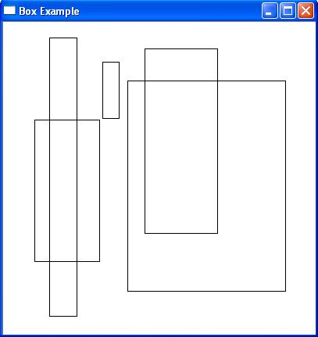
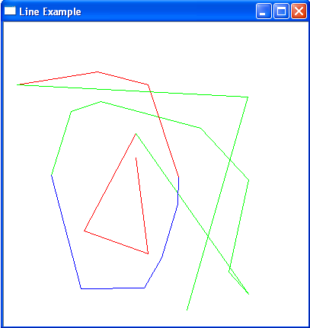
Рис. 1.3. Рисование прямоугольников
Рис. 1.4. Рисование линий

Рассмотрим функции, использованные в листингах 1.3 и 1.4. Функция cvPoint создает структуру CvPoint, содержащую два целочисленных поля x, y. Она имеет прототип:
CvPoint cvPoint(int x, int y);
Функция cvRectangle рисует на изображении image прямоугольник с противоположными вершинами pt1 и pt2, линией цвета color, толщины thickness (отрицательная величина или значение CV_FILLED означает закрашивание прямоугольника), типа lineType, со сдвигом shift. Цвет задается в виде структуры CvScalar, содержащей массив из четырех вещественных элементов. В данном случае эти четыре элемента соответствуют голубой, зеленой, красной цветовым компонентам и значению прозрачности. Прозрачность часто не задается – ее значение предполагается равным 0. Прототип функции cvRectangle:
void cvRectangle(CvArr* img, CvPoint pt1,
CvPoint pt2,
CvScalar color,
int thickness = 1,
int lineType = 8,
int shift = 0 );
Для рисования линий используется функция cvLine:
void cvLine(
CvArr* img,
CvPoint pt1,
CvPoint pt2,
CvScalar color,
int thickness = 1,
int lineType = 8,
int shift = 0 );
Параметры этой функции аналогичны параметрам функции cvRectangle.
Функция cvCreateImage создает изображение размерами, определяемыми параметром size, числом бит на цветовую составляющую depth и числом цветовых каналов channels. Прототип функции имеет следующий вид:
IplImage* cvCreateImage(CvSize size, int depth,
int channels);
Первый параметр представляет собой структуру CvSize, содержащую целочисленные поля width и height, в которых указывается ширина и высота создаваемого изображения соответственно. Параметр depth может принимать следующие значения:
IPL_DEPTH_8U – 8-битное целое без знака,
IPL_DEPTH_8S – 8-битное целое со знаком,
IPL_DEPTH_16S – 16-битное целое со знаком,
IPL_DEPTH_32S – 32-битное целое со знаком,
IPL_DEPTH_32F – 32-битное вещественное (вещественное одинарной точности),
IPL_DEPTH_64F – 64-битное вещественное (вещественное двойной точности).
Функция cvSize возвращает структуру CvSize с полями, равными параметрам функции width и height. Функция cvSet устанавливает для всех элементов изображения, заданного параметром arr, цвет value с использованием маски mask (маска определяет элементы изображения, которые должны быть изменены). Функция cvCloneImage клонирует (создает копию) изображения image. Функция cvCopy копирует изображение src в dst по маске mask (если она не NULL). Копируются только такие элементы src, для которых имеются соответствующие ненулевые элементы маски mask (если она не NULL). Эти функции имеют прототипы:
CvSize cvSize(int width, int height);
void cvSet(CvArr* arr, CvScalar value,
const CvArr* mask=NULL);
IplImage* cvCloneImage(const IplImage* image);
void cvCopy(
const CvArr* src,
CvArr* dst,
const CvArr* mask=NULL);
В некоторых функциях в качестве параметра, задающего изображение, используется указатель на тип CvArr. Такой указатель применяется там, где возможны данные различных типов, используемых для представления изображений. Он аналогичен указателю на тип void. В программах также используется тип CvRect. Это структура содержит целочисленные поля x, y, width, heght – координаты верхнего левого угла прямоугольника, его ширину и высоту.
Пример использования ползунка показан в листинге 1.5. Это модификация программы выдачи видеофайла, приведенной в листинге 1.2, в которой его можно прокручивать до нужного кадра. Пример выполнения этой программы приведен на рис. 1.5.

Листинг 1.5.
#include <opencv/highgui.h>

CvCapture* capture = NULL;

void myTrackbarCallback(int pos)
{
cvSetCaptureProperty(capture, CV_CAP_PROP_POS_FRAMES, pos);
}

int main(int argc, char* argv[])
{
cvNamedWindow("Trackbar Example", CV_WINDOW_AUTOSIZE);
capture = cvCreateFileCapture(argv[1]);
int framesCount = (int)cvGetCaptureProperty(
capture,
CV_CAP_PROP_FRAME_COUNT);
int currentPosition=0;
if(framesCount!= 0)
{
cvCreateTrackbar(
"Position",
"Trackbar Example",
&currentPosition,
framesCount,
myTrackbarCallback);
}

while(framesCount > 0)
{
IplImage* frame = cvQueryFrame(capture);
cvShowImage("Trackbar Example", frame);
cvSetTrackbarPos(
"Position",
"Trackbar Example",
currentPosition);
char c = cvWaitKey(1000);
if (c == 27)
{
break;
}
framesCount--;
currentPosition++;
}

cvReleaseCapture( &capture );
cvDestroyWindow("Trackbar Example");
return 0;
}

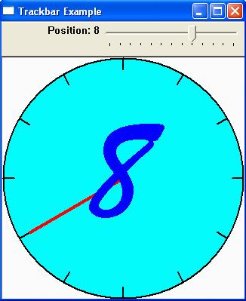
Рис. 1.5. Пример с ползунком

Единственной функцией в листинге 1.5, которая еще не встречалась в других примерах, является функция cvSetCaptureProperty. Эта функция вместе с cvCreateFileCapture, cvGetCaptureProperty и cvQueryFrame позволяет организовать работу с видеофайлом или камерой. Указанные функции имеют следующие прототипы:
CvCapture* cvCreateFileCapture(const char* filename);
double cvGetCaptureProperty(CvCapture* capture,
int property_id);
int cvSetCaptureProperty(CvCapture* capture,
int property_id, double value);
IplImage* cvQueryFrame(CvCapture* capture);
Функция cvCreateFileCapture создает структуру CvCapture, содержащую информацию о видеофайле с именем filename, и возвращает указатель на нее. Функции cvGetCaptureProperty и cvSetCaptureProperty позволяют получить и установить свойство из структуры видеоданных по указателю на нее. Указатель на структуру видеоданных задается параметром capture, свойство – property_id, новое значение свойства (в функции cvSetCaptureProperty) – value. Для установки доступны следующие свойства:
CV_CAP_PROP_POS_MSEC – текущая позиция в миллисекундах,
CV_CAP_PROP_POS_FRAMES – текущая позиция в кадрах,
CV_CAP_PROP_POS_AVI_RATIO – относительная позиция в видеофайле (0 – начало файла, 1 – конец файла),
CV_CAP_PROP_FRAME_WIDTH – ширина кадра,
CV_CAP_PROP_FRAME_HEIGHT – высота кадра,
CV_CAP_PROP_FPS – частота смены кадров (число кадров в секунду),
CV_CAP_PROP_FOURCC – 4-символьный идентификатор кодека.
Получить можно еще свойство CV_CAP_PROP_FRAME_COUNT – число кадров в видеофайле. Кроме этих свойств имеется ряд свойств, которые можно использовать только при работе видеоданных от камеры. Функция cvQueryFrame возвращает указатель на структуру IplImage, связанную с очередным кадром от источника.

1.4. Обращение к элементам изображения
Обращение к элементам изображения выполняется через указатель на структуру изображения IplImage (описание полей приведено в таблице 1.3):
typedef struct _IplImage
{
int nSize;
int ID;
int nChannels;
int alphaChannel;
int depth;
char colorModel[4];
char channelSeq[4];
int dataOrder;
int origin;
int align;
int width;
int height;
struct _IplROI* roi;
struct _IplImage* maskROI;
void* imageId;
struct _IplTileInfo* tileInfo;
int imageSize;
char* imageData;
int widthStep;
int BorderMode[4];
int BorderConst[4];
char* imageDataOrigin;
} IplImage;
Инициализировать указатель (т.е. выделить память для данных изображения) можно, например, посредством функции загрузки изображения cvLoadImage, которая уже упоминалась выше. Эта функция имеет прототип:
IplImage * cvLoadImage(const char * filename,
int iscolor = CV_LOAD_IMAGE_COLOR);
Аргумент filename указывает на строку, содержащую путь к файлу изображения, а аргумент iscolor определяет преобразование цвета изображения при загрузке:
CV_LOAD_IMAGE_COLOR – загружается цветное изображение,
CV_LOAD_IMAGE_GRAYSCALE – загружается полутоновое изображение, т.е. изображение в оттенках (градациях) серого.
Функция возвращает указатель на структуру IplImage.
Для доступа к отдельным элементам (пикселам) изображения служат функции cvSetReal2D, cvSet2D (для записи) и cvGetReal2D, cvGet2D (для чтения):
void cvSetReal2D(CvArr* arr, int idx0, int idx1,
double value);
double cvGetReal2D(const CvArr* arr, int idx0,
int idx1);
void cvSet2D(CvArr* arr, int idx0, int idx1,
CvScalar value);
CvScalar cvGet2D(const CvArr* arr, int idx0,
int idx1);
Функция cvSetReal2D присваивает элементу вещественнозначной матрицы arr c индексами idx0, idx1, вещественное значение value. Функция cvGetReal2D возвращает значение элемента вещественной матрицы arr c индексами idx0, idx1, вещественное значение value. Функции cvSet2D и cvGet2D выполняют аналогичные действия для векторнозначной матрицы. В качестве значения аргумента arr может быть передан указатель на структуру IplImage. При обращении к пикселам изображения необходимо учитывать, что первый индекс соответствует номеру строки, т.е. координате y, а второй – столбцу, т.е. координате x.
Для сохранения изображения используется функция cvSaveImage:
int cvSaveImage(const char* filename,
const CvArr* image, const int* params = 0);
Аргументами функции являются:
filename – путь для сохранения файла изображения,
image – указатель на структуру данных изображения, например, указатель на структуру IplImage,
params – значение, задающее параметры, специфичные для формата изображений, например, параметр качества для JPEG.
Формат файла изображения определяется разрешением, например bmp, jpg, png и т.д.

1.5. Задание
1. Изучить основы программирования на языке C++ с использованием библиотеки OpenCV, изложенные в разделах 1.1 – 1.4.
2. Разработать программу рисования треугольников с сохранением результата в файле.
3. Разработать программу создания и сохранения изображения, являющегося выделенной с помощью мыши прямоугольной областью другого изображения.
4. Разработать программу создания и сохранения изображения, являющегося соединением частей других изображений.

Таблица 1.3
Поля структуры IplImage
Поле | Назначение
nSize | Размер структуры
ID | Идентификатор версии (всегда 0)
nChannels | Число цветовых каналов (от 1 до 4)
alphaChannel | Не используется
depth | Число бит на цветовой канал:  IPL_DEPTH_8U – 8-битное целое без знака,  IPL_DEPTH_8S – 8-битное целое со знаком,  IPL_DEPTH_16S – 16-битное целое со знаком,  IPL_DEPTH_32S – 32-битное целое со знаком,  IPL_DEPTH_32F – 32-битное вещественное,  IPL_DEPTH_64F – 64-битное вещественное.
colorModel[4] | Не используется
channelSeq[4] | Не используется
dataOrder | 0 – хранение цветовых каналов с чередованием, например: b₀₀g₀₀r₀₀b₁₀g₁₀r₁₀…,  1 – хранение цветовых каналов без чередования, например: b₀₀ b₁₀… g₀₀ g₁₀…r₀₀r₁₀…,  где b_{xy}, g_{xy}, r_{xy} – голубая, зеленая, красная компоненты пикселов с координатами (x, y)
origin | 0 – изображение начинается в верхнего левого угла,  1 – изображение начинается с нижнего левого угла
align | Не используется
width | Ширина изображения в пикселах
height | Высота изображения в пикселах
roi | Область интереса
maskROI | NULL
imageId | NULL
tileInfo | NULL
imageSize | Размер данных в байтах
imageData | Указатель на данные изображения
widthStep | Размер строки изображения в байтах
BorderMode[4] | Не используется
BorderConst[4] | Не используется
imageDataOrigin | Указатель на начало данных изображения (используется при освобождении памяти, занятой изображением)

